Личностно ориентированная направленность в формировании творческих способностей младших школьников на уроках русского языка.

Ребась Ольга Михайловна, учитель начальных классов
МБОУ «Мужевская СОШ им. Н.В.Архангельского»,
Ямало-Ненецкий автономный округ, с. Мужи

Аннотация
В данной статье говорится о роли учителя младших классов в развитии творческих способностей учащихся, о том, как пробудить в ребенке творческую активность и дать ему возможность самостоятельно выразить эмоции и чувства, рождающиеся в процессе обучения. Развитие творческих способностей – важнейшая задача начального образования, ведь этот процесс пронизывает все этапы развития личности ребенка, пробуждает инициативу и самостоятельность принимаемых решений, привычку к свободному самовыражению, уверенность в себе.

Главной задачей образования становится сегодня не столько овладение суммой знаний, сколько развитие творческого мышления школьников, формирование умений и навыков самостоятельного поиска, анализа и оценки информации, самоактуализации, самоутверждения и самореализации творческих способностей. Развитие творческих способностей есть один из способов мотивации учащихся в процессе обучения. Четыре года назад, набирая свой первый класс, обучающийся по УМК «Гармония», я начала работать над темой «Личностно-ориентированная направленность в формировании творческих способностей младших школьников на уроках русского языка», которую считаю наиболее актуальной, исходя из особенностей и уровня развития класса, так как мы живем в сельской местности, где нет театров и музеев, зоопарков и т.п.. Сельские школьники не имеют возможности получить то развитие, которое получают городские дети. Роль учителя начальных классов в раскрытии творческого потенциала очень велика.
В начале учебной деятельности была проведена диагностика учащихся (Дощицына З.В. Оценка степени готовности детей к обучению в школе в условиях разноуровневой дифференциации. – М., 1994). Готовность ребенка к успешному обучению в школе определялась по таким параметрам, как планирование, контроль, мотивация, уровень развития интеллекта. Оценки (низкий уровень, средней, высокий) были занесены в специальную карточку психологического и речевого обследования первоклассника. Также было проведено обследование речевой готовности первоклассников к школе. (.А. Фотекова, Т.В. Ахутина. Диагностика речевых нарушений школьников с использованием нейропсихических методов.)
Первичное обследование выявило необходимость повышения уровня психосоциального, физического и речевого развития, интеллектуальных творческих способностей каждого ребенка до индивидуального уровня. Я увидела необходимость развивать творческие способности младших школьников. В основу работы легли идеи В.А. Сухомлинского, М.Р. Львова, Л.В. Занкова, Д.Б. Эльконина. В течение 4-х лет эти идеи претворялись в жизнь. Мне пришлось отступить от традиционной системы обучения, освоить элементы развивающего личностно-ориентированного обучения.
Психологами установлено, свойства психики человека, основы интеллекта и всей духовной сферы возникают и формируются главным образом в дошкольном и младшем школьном возрасте, хотя результаты развития обычно обнаруживаются позже. А значит, перед учителем начальных классов встаёт задача развития ребёнка, его творческих возможностей. Поэтому я считаю, что необходимо с первых же дней обучения ребенка в школе развивать его творческие способности, верить в него, уважать как личность, стремиться помочь каждому в достижении успеха.
«Все дети способны» – такова моя ведущая педагогическая идея в учебно-воспитательном процессе. В связи с этим, особое внимание уделяю созданию условий для развития творческого начала в деятельности каждого ученика.
В работах отечественных психологов и педагогов: Г.А. Балла, Т.М. Давыденко, Л.В. Занкова, Д.Б. Эльконина, М.И. Махмутова, Т.П. Шамовой и других рассматриваются вопросы организации творческой деятельности учащихся, акцентируется внимание на таких аспектах проблемы, как определение повышения продуктивности познавательной деятельности учащихся. Однако ученые отмечают недостаточную разработанность педагогических средств и условий, повышающих эффективность процесса организации творческой деятельности личности. Я считаю, что в условиях сельской школы, необходимо учитывать различный уровень обучаемости учащихся, развития их познавательных способностей и готовности к участию в творческой деятельности. В связи с этим, я сосредоточила внимание на подборе творческих заданий разноуровневого характера.
«Творчество» - это созидание нового, прекрасного, оно противостоит шаблону, оно наполняет жизнь радостью, возбуждает потребность в знаниях, работу мысли, вводит человека в атмосферу вечного поиска. Творчество - не всплеск эмоций, оно неотделимо от знаний и умений. Способность и готовность к творчеству становятся чертой личности, креативностью.
В творчестве осуществляется самоуважение, самораскрытие личности ребенка (или взрослого человека), акт не всегда вполне сознаваемый, но всегда характеризующийся высоким накалом положительных эмоций, подъемом нравственных и физических сил, мобилизацией всех необходимых знаний, усвоенных ранее, стремлением отдать любимому делу самое ценное, на что он способен, – даже тогда, когда самому автору мнится, будто он действует только для себя.
Творческое развитие доступно каждому ребенку. Каковы же условия?
1. Свободная атмосфера в школе и в классе, без авторитарности.
2. Доверие и уважение к ученикам со стороны учителя, помощь, по возможности неявная, наводящая.
3. Высокий уровень познавательных интересов среди учащихся, игровые методики учителя, решение субъективно-творческих задач при изучении различных тем.
4. Внимание к интересам каждого ученика, к его склонностям, здоровью, к его способностям.
5. Учитель должен быть сам исключительно творческой личностью.
Перечисленные выше условия являются обязательными в системе обучения, по которой я работаю уже несколько лет. Важной особенностью данной системы является то, что процесс обучения мыслится как развитие личности ребенка, то есть обучение должно быть ориентировано не столько на весь класс как единое целое, сколько на каждого конкретного ученика.
Сущность личностно – ориентированного урока – не просто создание учителем благожелательной творческой атмосферы, а постоянное обращение к субъектному опыту школьников, то есть к опыту их собственной жизнедеятельности. При организации личностно-ориентированного урока профессиональная позиция учителя должна состоять в том, чтобы знать и уважительно относиться к любому высказыванию ученика по содержанию обсуждаемой темы. В этих условиях ученики будут стремиться быть «услышанными», станут высказываться по затронутой теме, предлагать, не боясь ошибиться, свои варианты ее содержательного обсуждения. Учителю нужно быть готовым к тому, чтобы инициировать учащихся к такому разговору, активно способствовать выражению учениками их индивидуальных «семантик» (пусть даже не совершенных поначалу с позиции научного знания). Обычно, готовясь к уроку, учитель подбирает дидактический материал, позволяющий ему в процессе занятия использовать задания разной степени трудности. Подбор дидактического материала к личностно-ориентированному уроку требует от учителя и знания индивидуальных предпочтений каждого ученика в работе с этим материалом. Ученику нужно предоставить возможность проявить индивидуальную избирательность в работе с учебным материалом. Учитель должен принять на себя роль координатора, организатора самостоятельной работы класса, гибко распределяя детей по группам с учетом их личностных особенностей, в целях создания максимально благоприятных условий для их проявления (Приложение. Урок «Обо всём, что мы знаем. Загадочное предложение о глокой куздре») Поэтому при подготовке к уроку надо заранее спроектировать все возможные типы общения, подчиненные учебным целям, все формы сотрудничества между учениками с учетом их оптимального личностного взаимодействия, ученик и учитель должны быть в роли равноправных партнеров на уроке.

Многолетний опыт работы по программе «Гармония», позволили мне сделать вывод о том, что в развитии творческих способностей младших школьников необходима именно система, поскольку эпизодический характер творческих упражнений и заданий, предусмотренных любой программой начального обучения, не способствует активизации творческой деятельности учащихся, следовательно, недостаточно эффективно отражается на развитии творческих способностей детей.
Под системой творческих заданий я понимаю упорядоченное множество различных творческих заданий, ориентированных на познание, создание, преобразование и использование в новом качестве объектов, ситуаций, явлений, направленных на развитие творческих способностей школьников в учебном процессе.
Творчество можно разделить на несколько уровней – этапов.
Подготовительный – (элементы творчества в обычной исполнительской деятельности, например, игры) проходит чаще всего в 1 – 2-х классах.
Исследовательский (творчество в изучении языка, например, составление словарей) проходит во 2 - 3-х классах.
Самовыражение через различные виды деятельности (например, написание сочинений) –
3-4-й класс.
Первый этап – это формирование у школьников качеств, служащих предпосылками для творческой деятельности, которые полезны и для обычной познавательной, учебной деятельности: наблюдательности, общительности, речевой и общей активности, хорошо натренированной памяти и быстроты припоминания, сообразительности, привычки анализировать и осмысливать факты. Для творчества нужны воля, умение преодолевать свою лень и объективные трудности, активность во всех делах и в первую очередь – в познании. В то же время предпосылками творчества являются мир эмоций, способность увлекаться, развитые познавательные интересы, воображение.
Предпосылки творческой деятельности школьников я формирую на уроках обучения грамоте и русскому языку языковыми играми и различными конкурсами, викторинами; выступлениями учащихся на утренниках и на обычных уроках, так как эти выступления выходят за рамки повседневности и стандарта. Именно такие уроки призваны оказывать индивидуально-ориентированную помощь детям в реализации базовых первичных потребностей, без чего невозможно ощущение природной «самости» и человеческого достоинства, такие уроки создают условия для максимально свободной реализации заданных природой физических, интеллектуальных, эмоциональных способностей и возможностей, помогают ребёнку в духовном и творческом самовоплощении.
Родной язык – язык слов больших и маленьких, простых и сложных, веселых и грустных, добрых и злых… Сама природа слова, его связь с окружающими людьми, миром мыслей и чувств человека требует вдумчивого, осмысленного подхода к его изучению. Вот почему сегодня так важно с самого начала обучения ребенка в школе раскрывать загадки, тайны, возможности родного слова, прививать интерес к нему, формировать чувство слова.
Чтобы наш маленький ученик тонко и глубоко чувствовал слово, ощущал его «вкус», умел уважительно и творчески обращаться со словом, с увлечением разбирался в особенностях его души, ребенку необходимо дать представление о психологии слова не только с позиций формально-грамматических, но и, в первую очередь, с нравственно-эстетических, человеческих (слово-живое). Здесь у каждого учителя свои секреты, находки, методические приемы.
Приведу пример.
Язык может быть добрым другом и злым, жестоким, коварным врагом. Мы говорим: слово - друг и враг, словом можно излечить и ранить! Слово в моем представлении - живое существо, которое, как и человек, способно радоваться, грустить, обижаться, упрямиться. Как и у людей, у каждого слова свой нрав и характер, своя душа. Отличать слово доброе от слова злого нам помогает его смысл; лексическое значение слова можно узнать, заглянув в толковый словарь. Давайте договоримся отмечать добрые слова знаком +, а злые – знаком -. Произнесите любое слово и запишите его. Как вы считаете, доброе оно или злое? Какой у него знак (+) или (-)? Что помогает вам сделать выбор?
А теперь пофантазируйте: представьте себе, что произнесенное и записанное вами слово превратилось в магнит. Оно может притягивать, присоединять к себе другие слова.
Назовите возможные слова, которые могут притягиваться к выбранному вами слову. Обратите внимание на то, что, совсем как в жизни, все доброе, положительное тянется к такому же доброму, светлому. Слова, «притягивающиеся» к вашему слову как к магниту, могут принадлежать к различным частям речи. Это могут быть существительные, прилагательные, глаголы, наречия, записывать их надо в начальной форме.
Образуется необычное лексическое «магнитное» поле слов, рожденное способностью детей выбирать из памяти и выстраивать ряд тематически или ассоциативно связанных слов. В зависимости от типа мышления, уровня речевого развития, воображения, степени эмоциональности, опыта жизни маленьких исследователей «поле» может насчитывать разное количество слов: 5 и более. Это основной речевой строительный материал для составления, конструирования связного письменного текста.
Если подобную работу проводить постепенно, систематически, постоянно усложняя и добавляя этапы, то к четвёртому классу складывается определенная система работы над словом – алгоритм.

Алгоритм работы над словом
I ступень. Характеристика слова
1. Определи правильность написания слова (ударение, орфограммы)
Выдели части слова, подбери родственные слова
2. Проникни в тайну слова (толкование, происхождение, употребление)
Толковый словарь
Этимологический словарь
Словарь иностранных слов
3. Выдели части слова, подбери родственные слова
Словообразовательный
II ступень. Размышляю о душе слова
Воображаю, что слово – магнит.
Подбираю к слову рифмы, образы, ассоциации.
Пишу мини-текст (этюд, мини-сочинение, зарисовку).

Вот пример подобной работы ученика 4-го класса.
Доброта
дОбрОта – [дабратá]
Все положительное, хорошее, полезное.
Отзывчивость, душевное отношение, стремление делать добро.
Доброта (устар.) - ценность, качество товара.
Многозначное, исконно русское.
Добро, доброжелательный, доброжелатель, добряк, добродушный, добросовестный, одобрить, добрососедство, добряк.
Магнит. Светлый, солнечный, радость, улыбка, красота, чистота, теплота, весна.
Рифмы, образы, ассоциации. Улыбка, радость, подарок, лес, деревья, прогулка, музыка, цветок, волшебник, волшебный цветок, руки мамы, сказочная фея.
Добрый волшебник
Можно ли встретить волшебников в нашей жизни?
Однажды я шел по улице. Ярко светило весеннее солнце. Из раскрытых окон доносилась прекрасная мелодия. Воздух был наполнен теплом и светом. На перекрестке у ограды сквера стояла маленькая девочка и плакала. Она потерялась. К ней подошел мальчик. Он сел на колени перед девочкой и стал гладить ее по голове. Он ничего не говорил, но постепенно девочка перестала плакать и подняла на мальчика ярко-голубые глаза. Мальчик улыбнулся, ободряюще кивнул девчушке головой, и протянул ей руку. Несколько раз девочка моргнула, потом посмотрела на раскрытую ладонь и вложила в неё свою малюсенькую ладошку. Крепко взявшись за руки, мальчик и девочка пошли по улице. Прохожие улыбались им вслед, а они шли, уверенные в том, что вместе они непобедимы и
справятся с любыми сложностями. А я подумал, как было бы хорошо, если бы у каждого на пути встретился такой человек, который бы, как добрый волшебник, высушил слезы и
внушил уверенность.
Конечно, путь к подобному финалу - это долгая и кропотливая работа. А начинать ее надо с первых шагов. Простое речевое творчество детей легко проявляется в игровой деятельности, т.к. это естественная деятельность, требующая речевых умений. Большое количество коммуникативно-лингвистических игр со словом и игровые задания носят одновременно обучающую, развивающую и развлекательную направленность.
Цель игр со словом - превращение урока в увлекательное приключение, развитие у детей эмоциональной сферы, образно- чувственного мышления; развитие общеучебных умений и навыков, таких, как память, внимание, восприятие; формирование чувства слова, языковой интуиции, обогащение словаря.
Занимательный игровой материал учитель может применять в ходе изучения ведущих разделов школьного языкознания: «Фонетики», «Морфологии», «Лексикологии», «Синтаксиса».
Вот несколько примеров подобных игр. Большое количество игр можно найти в педагогической литературе. А вот использование их – это уже фантазия самого учителя.
«Анаграммы» (использую на уроках обучения грамоте)
Придумать новые слова, состоящие из этих же букв, но в другом порядке:
Насос (сосна), накат (канат), норма (роман), автор (товар), адрес (среда), армия (Мария), халва (хвала), урок (укор).
«Неполные слова» (чаще всего беру для работы словарные слова)
На доске записывается столбик букв, с точками на месте согласных. Дети отгадывают слова только по данным гласным.
.О..А.А комната
.О..А. вокзал
.Е.Е.И.О. телевизор
«Ступеньки»
На доске записывается одна буква. Задание: подобрать как можно больше слов на эту букву. Каждое последующее слово должно быть на одну букву больше предыдущего.
МЫ
МИР
МЫШЬ
МИШКА
МОЛОКО
МАГАЗИН и т.д.
«SMS –сообщение»
Берётся одно слово, и каждый придумывает телеграмму, в которой первое слово начинается с первой буквы, второе – со второй и т.д.
ИГРА
«Играет гармошка, радует Антошку». Игорь готов рассказать алфавит.
«Слова»
Составить цепочку слов, чтобы каждое слово в ней начиналось на ту букву (звук), на которую заканчивалось предыдущее.
«Укрась слово»
К существительному подобрать как можно больше прилагательных.
«Кто что делает»
Ведущий называет предмет, ученики по очереди говорят, какое действие он совершает.
«Лингвистические игры»
О каком слове идёт речь? На нем «мир стоит», оно «сверкает ярче солнца», «в огне не горит», «в воде не тонет», «с ложью не дружит». (Правда)
Попробуйте дать толкование слова «правда» (учащиеся работают с толковыми словарями и записывают значение слова в тетрадь).
Найдите друзей и врагов слова «правда» (синонимы, однокоренные слова - это друзья, антонимы - враги).
Запишите как можно больше пословиц со словом.
«Пословицы»
Продолжить пословицы по началу. «Тише едешь-…» и т.д.
Второй этап – это элементы исследовательской деятельности учащихся в познавательном процессе, а также конструирование, конструктивная деятельность в изучении языковой теории и практики. На этом этапе провожу следующие виды работ по русскому языку:
- наблюдения над языковыми явлениями: над звуковым составом слов, над употреблением слов в различных значениях, над текстом – его структурами, выделение общих признаков явлений, простейшие обобщения, на этой основе – моделирование;
- построение языковых структур – таблиц склонения и спряжения, моделей словообразования, схем предложений различных типов, алгоритмов решения грамматико-орфографических задач по правилам, но обязательно с нарастающей степенью познавательной самостоятельности учащихся в этих построениях, ибо без этого ученик не оторвётся от исполнительского, догматического уровня познания;
- конструирование относится и к речевой деятельности, это и построение предложений усложненного, нового для учащихся типа, и создание текста различных типов и назначений.
В 1 классе ребята знакомятся с жанром письма, его особенностями, структурой. Первое письмо пишут учительнице. (Нравятся ли тебе уроки русского языка? Какие задания ты любишь выполнять, а какие – нет? Рассказываешь ли ты дома о том, что узнаёшь на уроках? Обо всём этом, конечно, интересно узнать твоей учительнице. Напиши ей письмо. Но сначала подготовься. Выбери части, которые будут в твоём письме. Продумай, о чём напишешь.) Иногда детям предлагаются разные вопросы из школьной и домашней жизни.
Хочется подчеркнуть, что только доверительная обстановка в классе дает необходимую раскованность в письме без потери хорошего тона, поднимает интерес к таким упражнениям. Разрешается «оформить» письмо: нарисовать, сделать заставки, аппликацию. Это придаст ему индивидуальный характер, соответствующий личности автора, порадует ребенка.
Моменты исследования, посильного конструирования использую почти на каждом уроке русского языка, например:
1) нарисуйте «цепочку» к сказке «Теремок», чтобы она передала события этой сказки (конструирование схематического плана сказки).
2) обнаружение многозначных слов на основе анализа текстов из «Букваря» тоже своего рода открытие: оказывается, что слово ручки может обозначать не только маленькую руку, но и то, чем пишут, и тот предмет, без которого не откроешь двери...
В подобных заданиях наблюдаются два уровня творческой самостоятельности детей: низший уровень, когда учитель обращает внимание детей на употребление слова в разных значениях; высший уровень, когда это замечают сами дети.
3) «Игра-фантазия «Жители предложения»
Распределяются роли: 1 - подлежащее, 2 - сказуемое, 3 - определение, 4 - дополнение, 5 -обстоятельство. Кроме этого, могут быть знаки препинания и части речи. Каждому участнику прикрепляется табличка с его ролью. После прочтения фразы ведущим, участники выстраивают ее, четко выполняя отведенную роль. После этого каждый произносит по очереди свое слово из данной фразы-предложения. Не участвующие в работе дети проверяют правильность выполнения задания.
4) «Эстафета-рассказ»
Кто удачнее напишет коллективный рассказ за определенное время (работа в группах). Каждый участник имеет право добавить только одно-два предложения к уже написанному. Тему рассказа определяет учитель. Цель игры – активизировать спонтанную речь детей.
5) Игровое задание «Я начну, а ты продолжи…» (проба поэтического пера)
Дается начало строки, известной или не очень. Учащиеся должны самостоятельно закончить, развернуть сюжет.
Шла лесной тропинкой…(Бабушка с корзинкой)
Но самое главное, чтобы ребенок полностью раскрылся и проявлял свои творческие способности, необходимо вызвать у него желание к деятельности, помочь ребенку поверить в себя, в свои способности. Тогда ученики будут стремиться быть «услышанными», станут высказываться по затронутой теме, предлагать, не боясь ошибиться, свои варианты ее содержательного обсуждения. Учителю нужно быть готовым к тому, чтобы инициировать учащихся к такому разговору, активно способствовать выражению учениками их индивидуальных «семантик».
На более высоких ступенях обучения задания усложняются, расширяется их круг. Приведу пример из уроков русского языка в 3 и 4 классах:
1) Конкурс: в «Словарике» для запоминания даны непроверяемые слова: одиннадцать, двенадцать, самолёт, земледелие, путешествие.
– Разобрав их состав, попытайтесь объяснить написание: если удастся, то эти слова станут проверяемыми. Побеждает в конкурсе тот, кто проверит больше всех и лучше всех.
2) Обнаружение буквы-орфограммы самим учеником (простейшие случаи). Для этого я использую двойные поля: к обнаруженной в написанном (слева от полей) тексте орфограмме на полях справа подбирается проверочное слово.
3) «Открытие» способа проверки безударных гласных «е/и», «е/ы» в падежных окончаниях имен существительных не по таблице склонений, как в учебнике, а по принципу сильных и слабых позиций фонем, подобно проверке безударных гласных в корне слова. Для этого даю такие примеры для наблюдения: И в зеркале озера, и в небе сияют звезды. Которые настоящие? (Для проверки: 1 скл – рука, 2 скл - плечо, 3 скл – грудь).
4) Отказываюсь от сообщения детям сведений о приставке и суффиксе и ставлю вопрос проблемно. Приведу пример.
Ученики записывали изменения одного и того же слова. Вот что у них получилось. Всё ли правильно? Дом, дома, домику, домом, о доме. (Домику – это не изменение одного слова, а однокоренное). Как докажете? (Когда изменяется слово, в нём меняется только окончание, а тут добавилась часть слова ик). Какую работу выполнила частичка ик? (Образовала новое слово). Может, кто-то знает, как называют эту часть – незнакомку? Только ли после корня мы встречали незнакомцев? Итак, тема урока «Знакомься: другие части слов». Так мои ученики, решая задания, «открыли» для себя приставки, суффиксы исследовательским методом.
Изобретение языковых игр и правил игры, а также игра в эти игры: различные кроссворды, быстрый подбор слов по какому-либо признаку, например, на одну букву; на составление двустиший и четверостиший; на изобретение загадки в прозе или в стихах; на придумывание собственных слов (обязательно мотивированных, то есть имеющих связь с реальными словами) или словосочетаний, образов.
Большую ценность представляют загадки. Они учат детей говорить ярко, образно, просто. Работа над загадками – это упражнение в самостоятельном развитии мышления, сообразительности, воображения. Загадки обогащают память детей. Уроки с использованием загадок проходят интересно и не утомляют учащихся, доставляя им полезные упражнения для ума. Загадка – это иносказательное поэтическое описание какого-либо предмета или явления.
Мышление младших школьников конкретно, их видение мира предметно. Сочиняя загадку, они получают возможность сконцентрировать своё внимание на конкретном, реально воспринимаемом или воссозданном в воображении предмете. При этом важно иметь в виду, что младшие школьники ещё не владеют достаточным опытом восприятия объектов. Поэтому проведение наблюдения предполагает обращать внимание не ко всему комплексу признаков, а к отдельным из них, самым ярким, наиболее существенным для данного предмета или явления, притом легко воспринимаемым. Другой аргумент в пользу загадки связан с особенностями её строения. Загадка обычно предполагает либо замену одного предмета другим близким или похожим по каким-то признакам или действиям, либо описание признаков, действий скрытого предмета. Эта особенность загадок позволяет в процессе работы над ними развивать у детей образное видение мира, а следовательно, и образность речи.
Ещё одна особенность этого жанра: загадка – это форма поэтического творчества, это всегда короткое произведение, что существенно для младших школьников, особенно в первом классе, когда им доступен для записи небольшой текст.
Работа на уроке проводится в несколько этапов:
Первый этап – отгадывание загадок. Внимание детей привлекается к двум особенностям загадок:
а) называется не сам предмет, а другой, похожий на него,
б) указываются самые яркие отличительные признаки предмета. Для отгадывания и анализа используются такие загадки, в которых черты этого жанра проявляются достаточно отчётливо.
Второй этап – наблюдение. Здесь проводится рассматривание предмета с целью выявить его наиболее существенные признаки, а также найти похожий предмет, который можно было бы использовать для иносказания.
Третий этап – собственно сочинение загадок, сначала коллективное, а затем и самостоятельное. Не следует в обязательном порядке добиваться от детей рифмованных загадок. Хотя младшие школьники охотно и успешно облекают свои загадки в рифмованную форму.
Вот что получилось у детей:
«Звенит звонок на тонкой ножке в голубенькой одёжке» (Колокольчик).
«В лесу живёт смешной зверёк, опасность чуть – и он в комок» (Ёжик).
«Ворчит, пыхтит и чайком всех угостит» (Чайник)
«Белые цветы с неба летят, на меня сесть хотят» (Снежинка).

Третий этап – это самовыражение индивидуальности, личности ученика через творчество, главным образом, через различные виды искусства. Исполнительская деятельность тоже может подняться до уровня искусства, до самовыражения: в драматизации сказки ученик входит в роль сказочного героя, и тогда в произнесении реплик он поднимется до самовыражения.
Самовыражение – это высказывание, сочинение, даже самое, казалось бы, простое: школьник рассказывает о радостных днях каникул или описывает картину природы. В сочинении всегда выражается личность пишущего, хочет того автор или нет: это может быть тонкое эстетическое восприятие прекрасного, может быть любовь к человеку или четвероногому другу, восхищение добрым поступком, неприятие зла и неправды, наконец, равнодушие или безразличие. В каждом сочинении просвечивает личность автора.
Самовыражению служат самые разнообразные типы сочинений; из личных жизненных наблюдений, по картинкам. И в сочинениях, и в детских рисунках обычно бывают элементы самовыражения личности, индивидуальности. Собственный рисунок с натуры или по воображению, собственное стихотворение, рисование по прочитанному – все эти виды работы, доступные младшим школьникам, дают возможность творческого самовыражения.
На берегу красавицы Оби расположился мой посёлок Мужи. Сурова природа нашего края. Почти двести дней в году наш посёлок покрыт снегом, зимой бывает очень холодно, мы часто любуемся северным сиянием. А летом, начиная с июня, светит солнце круглые сутки. Приезжайте к нам в гости, если не боитесь комаров. Угостим вкусной морошкой, накормим строганиной из муксуна. (Рома Л.)
Каждую весну, в тёплые солнечные дни, мы семьёй ездим в чум. Это самые удивительные дни в моей жизни. Мы с дедушкой едем на буране, я даже рулю сам. А мама с бабушкой сидят в санях. Там я кормлю маленьких оленят хлебом. Особенно люблю ночевать в чуме, тогда я лежу под шкурой и смотрю в отверстие наверху чума. Сквозь него вижу тёмное звёздное небо и улыбающуюся луну. Мне очень нравится в чуме, поэтому каждый год с нетерпением жду этих дней. (Рома Л.)
Сухомлинский писал: «Через сказку, фантазию, игру, через неповторимое детское творчество – верная дорога к сердцу ребёнка. Сочинительство сказок – это один из эффективных приёмов для развития детей. Это может быть и коллективная сказка, может быть и авторская. Сколько фантазии в этих работах».
Приведу примеры детских сказок.
Сказка «Почему у капусты много одёжек?»
Жили – были овощи на очень дружной грядке. Никогда не ссорились.
…Наступила осень. Все хозяева стали урожай собирать, запасы на зиму делать Но никто не собирал урожай с самой дружной грядки. Вот уже конец ноября, но овощи так и лежат на грядке, мёрзнут. И тогда решили они уйти, куда глаза глядят. Сказано – сделано. Разошлись они с разные стороны. Картошка пошла на юг, морковка на запад, лук на восток, а капуста решила пойти на север. Шла она целый месяц. Похудела сильно, замёрзла. Вот и Новый год настал. Все звери в лесу Новый год встречают. Только капуста одна-одинёшенька. Трясётся от холода. А тут и Дед Мороз идёт, деревья снегом укутывает. Увидел он замерзающую капусту, пожалел её, не стал морозить. И сделал ей на Новый год сюрприз – подарил ей много-много тёплых одёжек.
И по сей день ходит капуста по белому свету, холода не знает. ( Маша Р)

Когда-то давно капуста была тоненькая как цветочек. Она никогда не видела зимы, а уж очень ей хотелось посмотреть на снег. Позвали однажды капусту зимой погулять. Капуста одевалась, одевалась, пока одевалась, и лето наступило. Вышла она на улицу, а там уже лето, все в шортах и футболках гуляют. Пошла она переодеваться и пока снимала с себя всю одежку – наступила снова зима. Выходит на улицу, а там все в шубах гуляют. Пошла капуста снова одеваться. Пока одевалась – снова лето наступило! Надоело капусте переодеваться, и осталась она в шубке. Зимой долго хранится и летом ей не жарко! Про капусту говорят, что у неё сто одежек и все без застёжек. (Полина К.)
«Самовыразиться» ребёнку помогают уроки-мастерские, в частности, мастерская письма. Каждая такая мастерская начинается с индукции – личностного введения участника в процесс, «отсечения» его от обыденной жизни, включения максимума его чувственных каналов и жизненного опыта для погружения в «писательскую» работу. Социализация позволяет расширить кладовую слов и ненапряжённо написать свободный текст, который пишется на листах бумаги или озвучивается.
Наиболее благоприятным материалом для творческих сочинений являются наблюдения за природой и окружающей жизнью. Дети очень тонко чувствуют и понимают прекрасное, понимают язык природы. Чтобы научить видеть различия, сравнивать, выделять существенные признаки, изменения в природе, замечать красоту времён года, вожу детей на одно и то же место для наблюдений. Так появляются «Волшебница Зима», «Вот она – весна!», «Красавица Осень».
Созданию текста помогают рисование, групповая деятельность, обсуждение, уточнение деталей. Прежде чем написать сочинение «Вот она – весна!», мы побывали на экскурсии в лесу. Весну мы наблюдали по цвету, вкусу, запаху, звукам, ощущениям. Остановившись на лесной поляне, я попросила:
- закройте глаза и побудьте в ожидании чуда...
- какие ощущения пришли к вам в этот момент?
- побудьте в ожидании чуда с открытыми глазами. Прислушайтесь, присмотритесь, принюхайтесь...
- найдите и примите позу, которая показывает, что вы ждёте чуда. Какие слова вам хочется сказать?
- составьте словесный портрет «чуда».
А для учителя главным чудом в этой мастерской стали открытость, раскрепощенность детей. Детям не нужна опека, им нужен простор для мысли, для самовыражения.
Из детских работ.
Весна»
Раннее весеннее утро. Из-под белоснежных облаков выглядывает ласковое солнышко. У берёзы вылупились зелёные листики. Рядом вербочка, а на ней светятся яркие фонарики. Речка уже такая чистая и прозрачная, что кустарники рядом любуются собой, как в зеркале. За пригорком темнеет поле. Мне нравится эта весенняя картина. (Андрей Ч.)
Сочинение написано ярко, правдиво. Видно, что ребёнку это творчество доставляет радость.
«Весенние ручейки»
Вы наблюдали за весенним ручейком? Всмотритесь! Ручей бежит, извивается, словно длинная змейка. Вода в ручейке бурлит, журчит, как будто поёт весеннюю песенку. Весной в нашем селе много ручьёв. И у каждого ручья своя песенка. Потому что одни ручейки несутся бурным потоком, а другие плавно текут. Главное увлечение детей в эту пору – пускать кораблики в ручейке. Интересно наблюдать за движением кораблика и догонять его. Замечательная картина – весенние ручейки! (Вова Р.)
«Зимой»
Зима – настоящая волшебница! Она умеет делать всё вокруг нас сказочно красивым! Посмотрите! Зима выбрала белый цвет. Зима укрыла поляну снежным одеялом. Вот ёлочки стоят в снегу, как белые медвежата. А вон кустики в белых снежных колпачках. Снег сверкает, как серебро. В зимнем лесу красиво, как в сказочном царстве. Как красив зимний лес! (Маша К.)
Традиционными стали мини-сочинения «Красота вокруг нас». Герой сочинения – любой предмет, увиденный, замеченный детьми. На уроках использую открытки с пейзажами для мини–сочинений. «Времена года», «Утро», «Золотые рыбки», «Небесный зоопарк» - все эти произведения служат источниками для детского словесного творчества.
«Небесный зоопарк»
Вот плывёт по небу белый голубь. А вот несётся во всю прыть бык. Он вытаращил свои рога вперёд. Чуть дальше виднеется силуэт русалки. Но вскоре русалки уже нет. Облако стало похоже на рыбку. Кажется, будто на небе собрался целый зоопарк. Облака, словно животные.
Для творческого развития ценны сочинения по началу. «Однажды две подружки отправились в лес на прогулку». А дальше фантазируй. Интересны сочинения «Если был бы я волшебником…» (президентом, учителем…), «Если бы дети были главными…».
Например:
«Если бы дети были главными, то все сладости были бы бесплатные в магазинах. По телевизору шли только мультфильмы, детские передачи. Дети добились бы, чтобы не было войн на свете, а люди жили бы бесконечно. Если дети будут главными, то не будет злых людей». (Полина К.)
«Если бы дети были во всех делах главными, то целыми днями работали бы цирки, зоопарки, кинотеатры, аттракционы. На каждом углу продавали бы сладости. Дети бы перестали лечиться, пить горькие лекарства. Все люди бегали бы по лужам, ели снег, сосали сосульки». (Таня М.)
Сочинения творческого характера формируют потребность в самовыражении, сопереживании. Ребёнок должен проявить умение сравнивать, доказывать, найти выразительные средства – выполнить работу творческим методом. Разнообразие тем творческих сочинений позволяет сделать работу интересной, разнообразной. Сочинения совершенствуют письменную речь, развивают фантазию, воображение, реализуют желание ребенка привлечь к себе внимание одноклассников. Уместно вводить сочинения на определенное правило. Например: «Сочинение о частях речи», «Сочинение-жалоба», «Сочинение от лица какого-либо предмета», сочинение с использованием фразеологизмов.
Следующий этап алгоритма мастерской письма – социализация (чтение по желанию). Озвучивание текстов и последующая рефлексия завершают любую мастерскую письма. И никакого исправления ошибок (иначе текст не может стать свободным, творчество будет сковано страхом перед ошибкой). А как тогда учить грамотности? В другое время, в другой форме, здесь цель не та.
Мои ученики любят читать свои сочинения одноклассникам, им нравится быть «писателями, сказочниками». «Письмо водителю», «Письмо мамочке», «Моя бабушка», «Фото из семейного альбома», «Моя семья», «Стерх-символ надежды», «Мой лучший день в школе», «Ветеран в моей семье» - вот неполный перечень конкурсов, в которых участвовали мои ученики. Проект «Моя семья» был представлен на родительском собрании «Моя семья – моя радость». Лучшие работы (эссе) были отправлены на районный и окружной конкурс творческих работ «Моя семья». Лучшее «Письмо водителю» Маши Р. было напечатано в районной газете «Северная панорама».

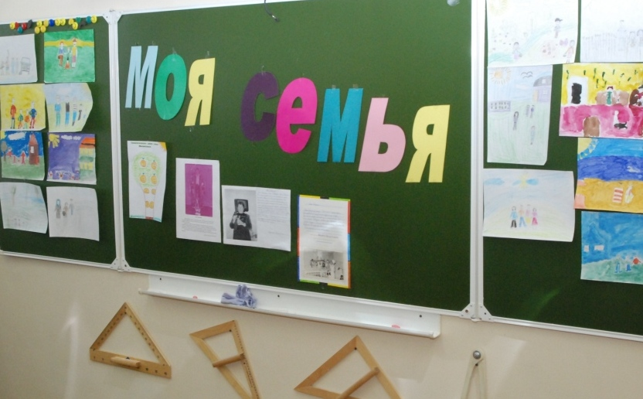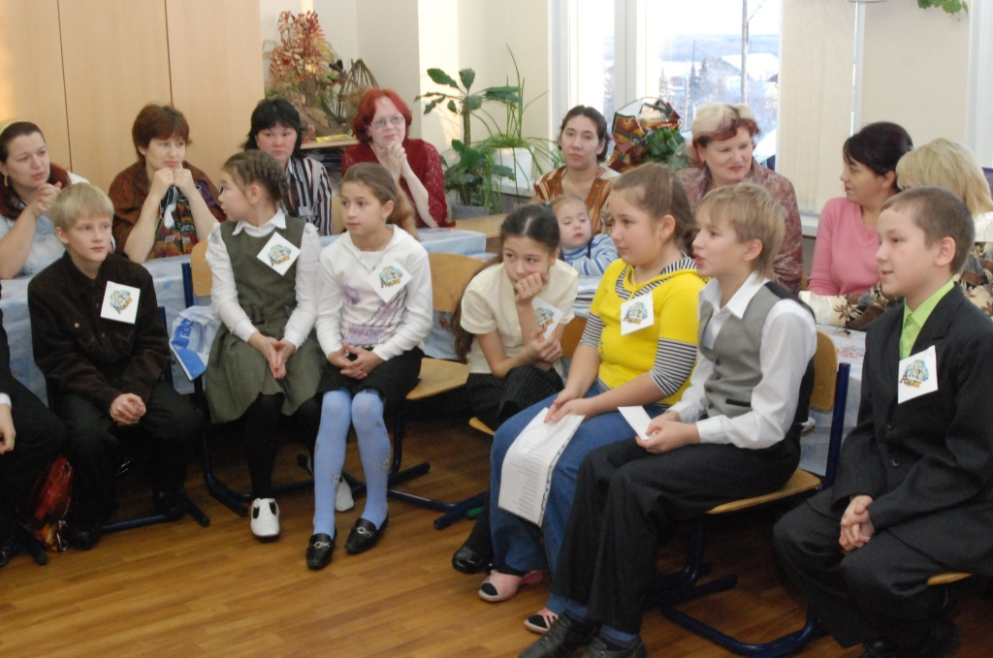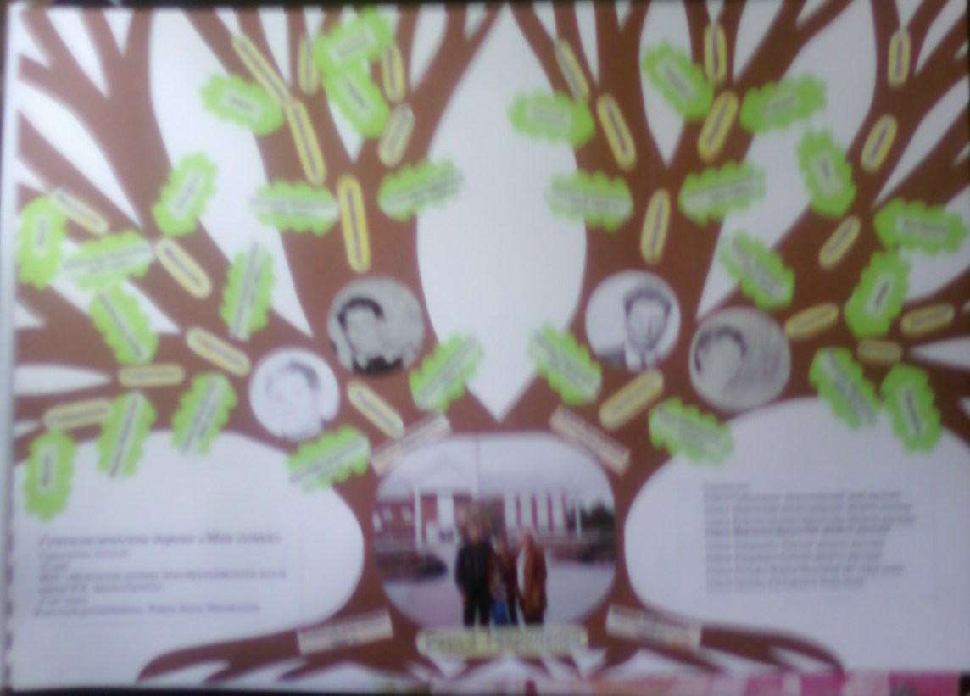
На родительском собрании «Моя семья»

Накануне Дня матери учащиеся 4 класса писали сочинения «Моя мама» и «Открытое письмо мамочке». Свои сочинения они зачитали на мероприятии в районной библиотеке «Мама – имя дорогое», куда были приглашены мамы-героини, многодетные мамы, бабушки.

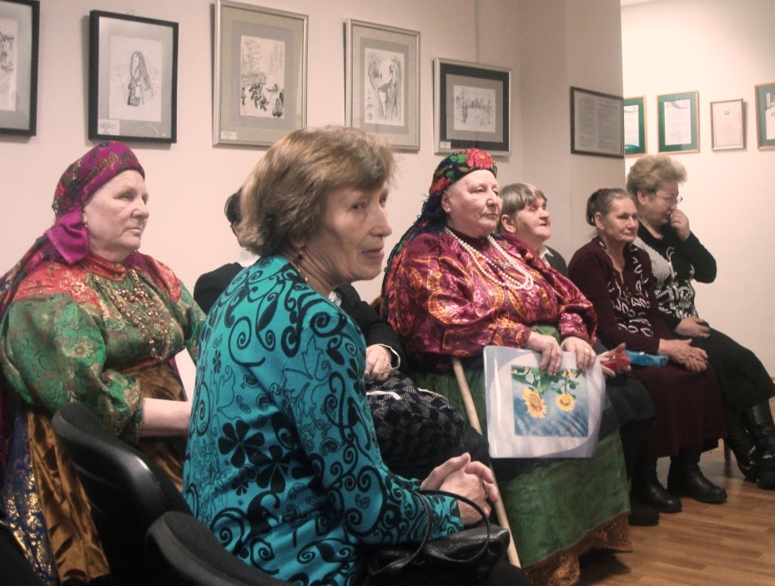 Мероприятие «Мама-имя дорогое»

Мои ученики собирали сведения, воспоминания о своих прадедах и прабабушках – участниках войны, тружениках тыла. С помощью родителей дети составили рассказы «Ветеран в моей семье» и выступили на «Встрече поколений» в районном Центре народного творчества.

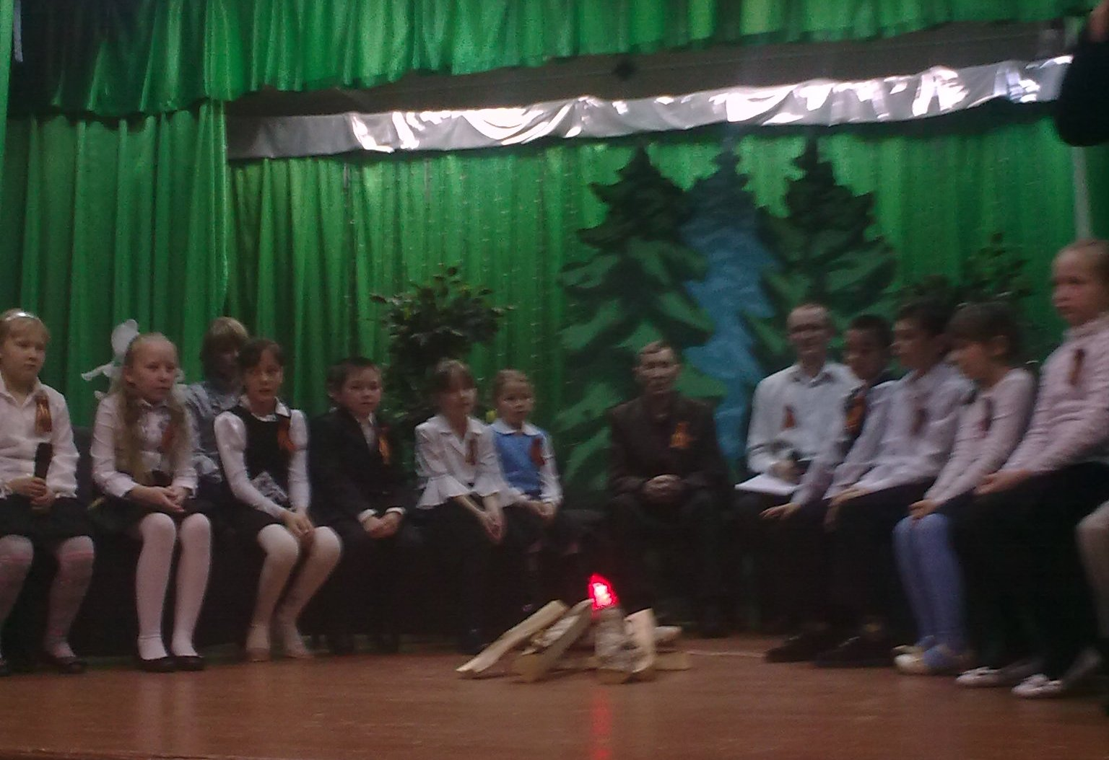«Встреча поколений» в ЦНТ

Регулярное использование мною на уроках обучения грамоте и русского языка специальных заданий, направленных на развитие познавательных возможностей и способностей, расширяет творческие способности моих учеников, способствует личностному развитию, позволяет детям более уверенно ориентироваться в простейших закономерностях окружающей их действительности и активнее использовать творчество в повседневной жизни. Обучение творчеству возможно только в совместной деятельности взрослого и ребёнка, где каждый из участников – полноправный член. Моя функция при этом: во-первых, демонстрировать разнообразные творческие способы деятельности, во-вторых, организовать жизнь и деятельность ребёнка таким образом, чтобы условия и обстоятельства требовали от него творческих решений.
Личностно-ориентированная направленность, систематичность работы по развитию творческих способностей обеспечивает положительные результаты и позволяет сделать выводы:
- Речь детей обогащается новыми словами, расширяется их лексикон.
- Мои дети могут свободно и грамотно пользоваться словом при написании сочинений и изложений.
- Возрастает интерес к изучению русского языка.
- Ученица Алёна С. пишет стихи с 3 класса.
- Положительная динамика в изменении показателя грамотности и качества знаний.
- Развиваются познавательные способности младших школьников, наблюдательность, мышление, воображение детей.
- Дети с удовольствием участвуют в творческих конкурсах, институциональных, муниципальных, Всероссийских.
«Письмо водителю», «Письмо мамочке», «Моя бабушка», «Фото из семейного альбома», «Моя мама», «Стерх – символ надежды», «Моя семья» - вот неполный перечень конкурсов, в которых участвовали мои ученики. Мои ученики – активные участники заочных конкурсов «Лингвистические игры», «Я знаю русский язык», «Ума палата» проекта «Познание и творчество» (г.Обнинск), их них 10 призёров, 40 лауреатов.
Детское творчество неисчерпаемо. Творчество всегда самодеятельно, хотя и нуждается в чуткой помощи тактичного, все понимающего учителя, командные методы в творчестве не срабатывают, здесь эффект достигается на основе увлеченности. Главный стимул творчества – огромная радость, которую оно дает и ученику, и учителю.

Список литературы:
Винокурова Н.К. Развитие творческих способностей учащихся. – М: Педагогический поиск, 1999.
Волина В.В. Занимательное азбуковедение: Кн.для родителей, учителей и милых детей.- М.: Просвещение, 1994.
Воробьёв Г.Г. Школа будущего начинается сегодня. – М., 1991.
Ладыженская Т.А. Творческие диктанты. – М., 1963.
Сухомлинский В.А. О воспитании. – М., 1973.
Сухомлинский В.А. Сердце отдаю детям // Избранные педагогические сочинения в 3 т. – М., 1979.
Шамардин В.Н., Тамбовкина Т.И., Суслова Н.П. Школа: от конечного результата к творческому поиску. – М., 1991.
Творческие задания для раскрытия индивидуальных способностей.//Нач.шк. №1- 2002 с.54-56.

